**Ein Bild, das Grafiken, rot, Schrift, Screenshot enthält.
**Pressemitteilung

Büdelsdorf, 13.01.2025

**Das Fundament als sichere Basis**

**ACO Wärmepumpenfundament für eine schnelle & sichere Montage der Wärmepumpe**

**Zum Schutz von Gebäuden trägt das WaterTech-Unternehmen ACO mit seiner jüngsten Innovation, dem ACO Wärmepumpenfundament, bei. Das ACO Wärmepumpenfundament sorgt für eine einfache und zeitsparende Montage – unabhängig vom Wärmepumpentyp und gewährleistet gleichzeitig eine effiziente Kondensatableitung.**

Wärmepumpen erleben sowohl im Neubau als auch in der Sanierung einen starken Aufschwung. Mit der Einführung des Gebäudeenergiegesetzes (GEG), das vorschreibt, dass ab 2024 jede neue Heizung zu 65 Prozent mit erneuerbaren Energien betrieben werden muss, steigt der Bedarf nach innovativen Lösungen zur effizienten Montage und Nutzung von Wärmepumpen.

Das ACO Wärmepumpenfundament lässt sich durch die integrierten Teleskopstangen optimal auf die Breite der Wärmepumpe anpassen. So eignen sich die ACO Wärmepumpenfundamente für eine Vielzahl der gängigsten Wärmepumpen. Die Schienen des Fundaments sind mit vier Vibrationsdämpfern ausgestattet, die eine bohrfreie und vibrationsarme Montage der Wärmepumpe sicherstellen.

Produktvorteile des ACO Wärmepumpenfundaments auf einen Blick:

* kein Schalen und Betonieren erforderlich
* keine Aushärtezeiten
* Optimiertes Gewicht des Wärmepumpenfundaments
* Reduzierter Erdaushub aufgrund des Sickerrohrs oder der Sickerbox
* Bohrlose Befestigung der Wärmepumpe
* Optimales Ableiten des Kondensats

Somit lässt sich die Wärmepumpe an einem Tag in unter vier Stunden montieren.

Zusätzlich ermöglicht das Fundament den Anschluss der erforderlichen Technikleitungen, ohne dass der Bauprozess unnötig kompliziert wird. Es gewährleistet nicht nur die sichere Montage der Wärmepumpe, sondern auch die langfristige Funktionalität und den Schutz der Hausstruktur.

**Flexible Optionen zur Kondensatableitung – nachhaltig und umweltfreundlich**

Die meisten Wärmepumpen werden direkt vor der Hauswand installiert. Das unkontrollierte Ableiten des anfallenden Kondensats aus der Wärmepumpe kann zu erheblichen Schäden führen. So können Schäden an Fundamenten, der Kellerwand oder am Sockel entstehen. Aber auch an der Wärmepumpe kann es zu Schäden oder einer Betriebsstörung kommen. Bei einer Wärmepumpe können pro Tag bis zu 80 Liter Kondensat anfallen. Daher ist es von größter Bedeutung, dieses Kondensat den Bodenverhältnissen entsprechend sicher und frostfrei abzuleiten. Häufig erfolgt das Ableiten des Kondensats über ein KG-Rohr in eine Kies- bzw. Sickerpackung. ACO bietet darüber hinaus weitere Möglichkeiten an:

* Kondensatableitung mit Anschluss an das ACO Sickerrohr
* Kondensatableitung mit Anschluss an die ACO Self® Sickerbox

**Nachhaltige Lösungen mit ACO Rain4me Regenwassertank**

Für eine besonders umweltfreundliche Wiederverwendung des anfallenden Kondensats bietet ACO zudem das System „Rain4me“ an. Der ACO Regenwassertank ermöglicht eine nachhaltige Nutzung des Kondensats und trägt so zur Ressourcenschonung bei.

Mit dem ACO Wärmepumpenfundament und den vielseitigen Entwässerungslösungen wie dem ACO Sickerrohr oder der ACO Self® Sickerbox setzt ACO auf eine zukunftsorientierte, sichere und nachhaltige Installation von Wärmepumpen.

Für weitere Informationen besuchen Sie unsere Webseite: [www.aco.de/waermepumpenfundament](http://www.aco.de/waermepumpenfundament)

|  |
| --- |
| **Die ACO GmbH** Als Teil der weltweiten ACO Gruppe gehört die ACO GmbH zu den führenden Anbietern ganzheitlicher Systemlösungen rund um die klimaresiliente Freiraum-, Infrastruktur- und Gebäudeplanung. Der nachhaltige Umgang mit der wertvollen Ressource Wasser, verdeutlicht durch den Claim „ACO. we care for water“, steht im Mittelpunkt aller Unternehmensaktivitäten. Mit dem ACO WaterCycle bietet das Unternehmen ein breites Spektrum an Systemlösungen, um Oberflächenwasser oder Abwasser zu sammeln, aufzubereiten, zurückzuhalten und wieder zur Verfügung zu stellen. Darüber hinaus berät und unterstützt ein starkes Außen- und Innendienstteam alle Objektbeteiligten in jeder Projektphase. |

Bildmaterial:

Ein Bild, das Design, Licht enthält.

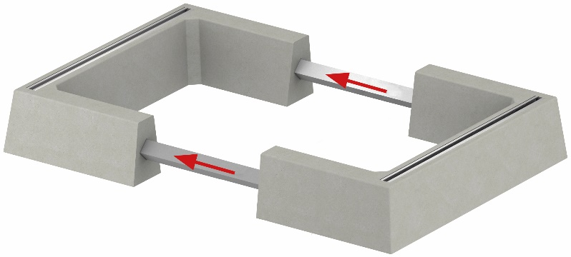

ACO Wärmepumpenfundament aus Sichtbeton mit optimierten Außenmaßen für unterschiedliche Wärmepumpen

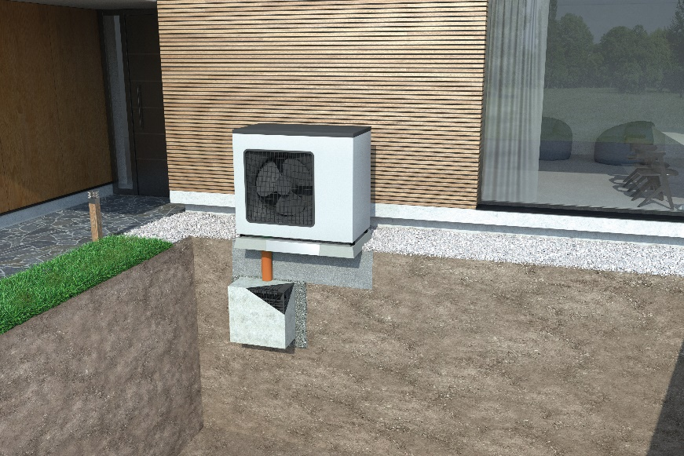

Wärmepumpe mit Fertigfundament von ACO und Anschluss an die ACO Self® Sickerbox

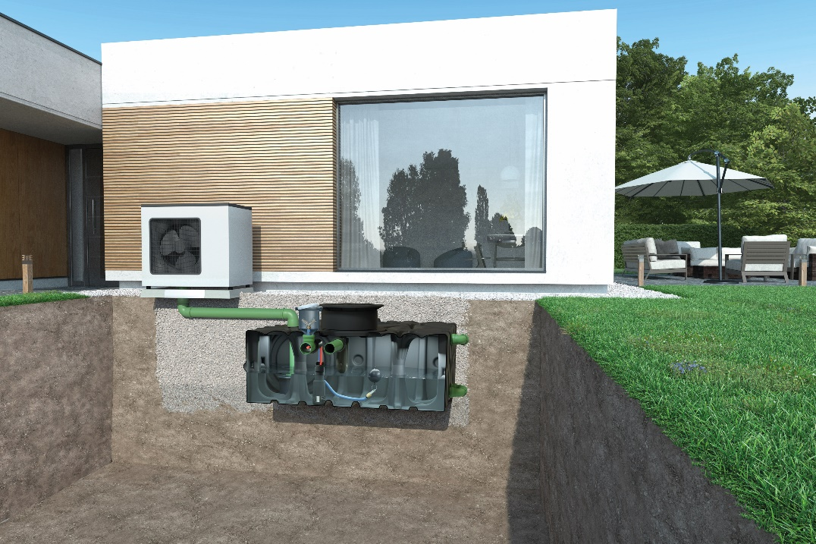

Wärmepumpe mit Fertigfundament von ACO und Anschluss an den Regenwassertank ACO Rain4me

Pressekontakt:

ACO GmbH

**Tanja Holst**Public Relations - Fachpresse  
Tel.: [+49 4331 354](tel:+494331354174) 197  
Mobil: +49 151 64738331   
E-Mail: [tanja.holst@aco.com](mailto:tanja.holst@aco.com)